二实小教育集团2013-2014（上）联校教研活动一
-----张灿老师执教《亲昵》
一、活动照片
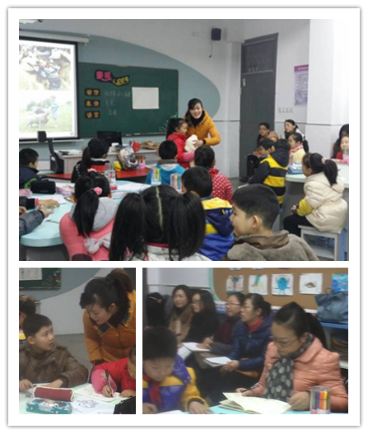

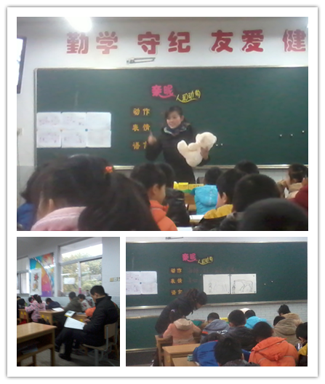

二、活动教案
第13课：亲昵
--人和动物
教材分析
本课是本册教材“动物朋友”单元的最后一个课时。在前几课的学习中，学生对各种动物的形态体征、繁殖生存等特点做了一些有益的探究和了解，同时还对动物与人类之间的关系进行了讨论与交流，并且以手工制作、绘画操作等多种形式加以创作实践，初步掌握了简单的动物、人物造型表现的基本方法。
本课学习旨在巩固以上认识和技法，在此基础上进一步充分地感受、体验、领悟动物和动物之间、动物和人之间、人与人之间的和睦、友善、互助的关系，对生活中情意领域的相关内容加以充分地领会和理解，并运用具体的绘画技法尝试表现，创作出“亲昵”这一艺术主题的作品，以提高美术综合能力。
学生分析
在前面的学生已学习了《远古的动物》、《我和动物朋友》等一系列关于动物单元的学习。通过前期的学习，大部分学生能在临摹的基础上表现动物，但有少部分学生表现动物或人物时，往往会陷入局部的刻画而忽略了整体的动态和构图。本课不仅要求学生能表现出物像的特征并且还要能体现亲昵的姿态及遮挡关系，这对于学生来说比较难的。本课通过图片对比、教师示范引领等来解决上述问题的。
教学目标：
1、认知领域：在活动中逐步理解“亲昵”的内涵，由“感知-感受-感动”的内化过程，向“表演-表述-表现”的外化过程进行转化。
2、操作领域：尝试用线描或涂色的方法塑造动物与人物之间的亲昵形象。
3、情感领域：通过各种有趣的感知和体验活动，感受亲情友情，学会释放爱心爱意。
教学重点、难点
教学重点：探讨人和动物相处的场景，激发爱的情感。
教学难点：能够用夸张的手法表现人和动物的表情、姿态来表达亲昵这一主题。
教学环节
初步感受---欣赏表达---教师示范---欣赏作品---学生创作---作业点评---延伸拓展七个环节
设计意图
本课设计以“人与动物”的亲昵为切入点，仅仅围绕“人与动物”的动作、表情、语言等来进行环节的层层推进，在教学设计中，仅仅围绕美术新课程标准中“以学生发展为本”的思想，构建一个和谐、开放、宽松、感情色彩浓厚的课堂。实现师生互动、生生互动，注重学生情感的培养。
课前准备
教具：ppt、亲昵的素材、教师范画、动物玩具
学具：人与动物亲昵的照片、绘画工具等。

教学流程
（一）、视频导入
师：上课之前，先请同学们看一段视频。别着急，我们看看谁的记忆力好。
师：视频中的主角是谁？它们之间做了什）、么呢？
-----主角是蒂皮小女孩、大象、蛇等动物
小女孩爬在大象的身上、和鸵鸟一起跳舞……
师：你观察的真仔细，视频中描述的是一个法国小女孩蒂皮，她从小跟随父母在非洲的野生丛林中长大，经常与一些动物为伴，……慢慢地，它们之间产生了深厚的感情，进而有了一些亲密的动作，今天我们就来学习与亲密相关的内容《亲昵》
揭示课题《亲昵》
【设计意图】通过视频片段欣赏，让学生初步感受亲昵是建立在感情深厚的基础上才会有进一步的亲密动作，这位后面亲昵的学习奠定了良好的基础。
（二）、感受亲昵
1.欣赏比较
（1）初步感受亲昵
师：亲昵是世界上最动人的景象，老师用镜头捕捉了几2幅画面，哪一幅更能表现亲昵？你从哪些地方看出它们亲密关系的？
----我从人和动物拥抱的动作上看出来的……(教师边总结边板书：你观察的真仔细，从它们相拥的动作中 并板书动作：相拥、相依、趴
----我从人物的脸上看出的……
师：不错，小女孩脸上是怎样的表情
-----幸福、陶醉、微笑 板书表情：微笑
----我从上面的话语中感受到的……板书语言：温馨
小结：由此我们看出，亲昵可以是一个细微的动作、一个微笑的表情甚至是一句温暖的话语，这就是爱的传。相信在我们的生活中，还会有更多亲昵的画面。今天老师也带来了几幅画面，它们各用了怎样的动作表现亲昵的？
（刚才我们分享的画面是拥抱的动作，这几幅是怎样的动作）
----趴在人物身上 倚在动物身上
小结：看来亲昵动作是多种多样的，需要我们用心的去观察。
2.分享、表达亲昵
师：那么同学们，你们有没有喜欢的动物？（有的请举手）和喜欢的动物亲昵时会用怎样的动作？
-----
同学们与动物相处的经历可真多，假如这是你喜欢的小动物，你会用怎样的动作、表情、语言来表达对动物的亲昵呢？
找一位小勇士上台表演，下面的同学你来做小评委，看一看，他们各自是用怎样的动作、表情、语言来表达对动物亲昵的呢？（选2位同学上台表演）
小结：你表演的动作、表情真到位，把最佳表演奖送给你！
【设计意图】通过欣赏比较，让学生感受亲昵的动作是多种多样的、表情是情感体验后展现出来的，再次结合学生的生活经验来感受亲昵和表达亲昵。通过比一比、说一说、演一演环节，使学生在层层深入的环节中情感被激发出来了。

（三）、作品赏析
课前，其他班的小伙伴们把一些亲昵的景象用绘画的形式定格了下来
师：请同学们通看一遍，你比较欣赏哪一幅，用了什么工具？表现了怎样的内容？
-----我比较欣赏第2幅，因为他把动态表现的很到位、很亲密……
-----我比较欣赏……他用了线描的表现方法
小结：表现亲昵的方法很多，今天我们主要用线描和涂色工具来进行表现。
【设计意图】通过欣赏同龄人和大师的作品，能够帮助学生拓展创作思路，让学生进一步从中了解不同的表现方法和亲昵的角度。
（四）、表现亲昵
1．初步尝试
师：看到这么多亲昵的画面，张老师也想表现的一幅亲昵的画面。
今天老师的素材和同学们一样，都是一个动物，为了表现出人和动物的亲昵，需要我们加人物。
如果让你加，你会把人物加在什么位置才能体现与长颈鹿两者亲昵的关系呢？
-----加在动物身上 抱住脖子 搂着腿 喂食等等
你们的想法都很好，张老师也有自己的想法，我打算添加一个拥抱长颈鹿脖子的动作。
（1）勾画外形
师快速用简单的线条勾画出人和动物亲昵时的外形
师：我们可以夸张它们的动作、表情（教师巡回指导，给学生4分钟时间勾画出大致轮廓，能够达成的同学教师在作业纸上加速度星）
（2）完善结构
师出示成品的结构画面
师：在上一步的基础上完善结构，你也可以用一些不同的线条装饰画面（这步提醒学生用勾线笔进行完善），速度快的同学，可以上色。
（3）出示上色完成稿
2．学生练习
表现一幅亲昵的画面。
要求：（1）夸张表现动作、表情，体现动态美
（2）注意亲昵者的位置摆放和大小比例
【设计意图】通过教师亲自示范，让学生了解表现前的画面的取舍与构图及表现画面要从整体-局部-再整体的方法。
（五）、展示评价
请根据作业评价关键词，谈谈你最欣赏的作品（关键词：主体大 动作生动、有趣能够体现亲昵 表情夸张 语言温馨 线条有变化 色彩协调……）
学生自评、互评、教师点评相结合
学生自评：我对自己的作品最满意的地方是…….
学生互评：我比较欣赏…….因为……
教师点评：针对构图、姿态、表情的表现进行点评
【设计意图】通过作业展评，培养学生简单评价作业的能力。同时，也是对本课学习的一个情况反馈。

（六）、拓展延伸
通过今天的学习，我们大部分同学能够把亲昵的画面表现的很生动、形象。除了今天我们学习的人与动物的亲昵。其实，人与人、动物与动物之间都可以表现他们的亲情、友情和爱情。（出示相应的图片）这将是我们下节课要学习的内容。

三、活动评课
综合部部长潘亚清：表演环节学生冷场，教师怎么处理？可以出示更多的动物玩具；也可以教师先示范表演。三年级孩子表现人和动物两种事物，难度大，可以表现局部。
雍晓燕：这节课重点应该放在亲昵的动作表现，但在教学各环节中时间分配均匀，重点不突出，亲昵的动作姿态还可更深入。三年级孩子直接进行写生图片有难度，对取舍也不理解，建议提供简笔动物给学生参考。
缪勤丹：环节的过渡语言还需要锤炼，衔接自然。注意学生的实际水平和老师期待的差距。教师示范和学生作业的同步。
徐 玥：图片还需要进行筛选，能更好的符合主题，为作业所利用。图片可以教师自己准备，可能更容易切合主题的表现。学生自己准备的图片，质量欠缺。
刘 敏：这节课不需要再教学生如何来画动物，更主要的是如何表现亲昵，可否在已画好的动物图片上进行亲昵的添加。怎样添加更表现出亲昵。

二实小教育集团2013-2014（上）联校教研活动二
-----徐玥老师执教《中国青铜艺术》
一、活动照片
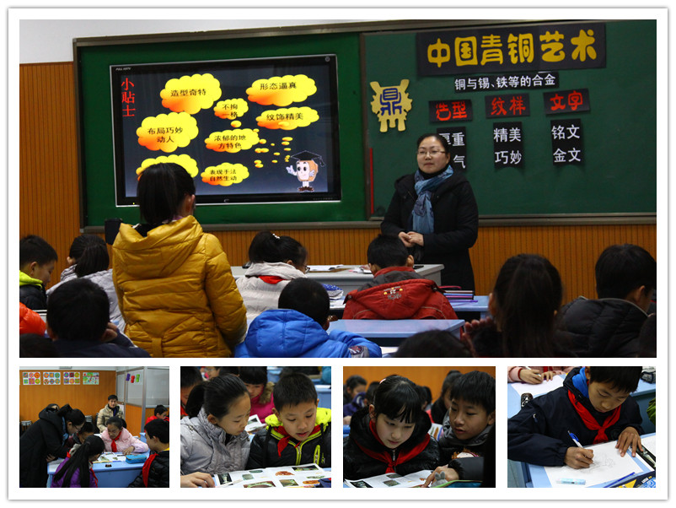

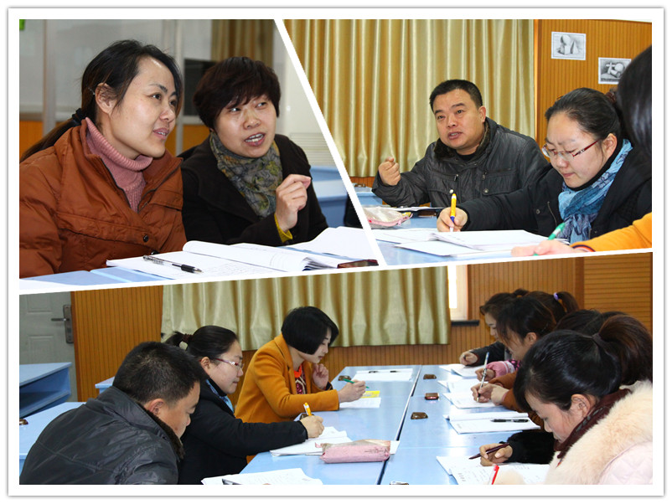

二、活动教案
《 中国青铜艺术》教学设计
教学目的：
1、通过本课的学习，使学生对青铜器有所了解，有所认识，开阔学生的眼界，增长他们的知识、陶冶情操。培养欣赏古代工艺美术的能力，提高艺术欣赏水平。
2、树立正确的审美观点。感受青铜的艺术魅力，激发学生热爱家乡、热爱祖国的情感
教学重点
欣赏青铜器中“鼎”的艺术特征，感受其造型、纹样的奇特与美感。
教学难点：
分析青铜的艺术特色，以及一些专业名词和有关的历史知识。
教学设计：
一、导入
猜字游戏：爵、鼎、尊
这些字你认识吗？这些字都代表一种青铜器，揭示课题。
二、新课
（一）整体认识
1、提问：这件精美的艺术品是青铜器为什么是青铜? 什么是青铜器？
-------它是铜和锡的合金，因为颜色灰青，所以叫青铜。
2、欣赏青铜器，猜一猜它的用途，并进行分类。
3、青铜器作品欣赏。
------播放青铜作品视频，感受青铜艺术的魅力。
（二）重点感受
1、以鼎为例，从哪些方面去欣赏呢？
------造型、纹饰、文字
2、司母毋大方鼎（商周）
猜一猜，哪个是出土2次，为什么是镇国之宝？
------最大最重的青铜器（司母毋大方鼎）
3、小结：青铜器不再是主要作为礼器，逐渐变成了 贵族享用的生活用品。器形趋向轻灵、奇巧，装饰手法写实，纹饰也易于理解。
（三）、局部欣赏
欣赏青铜器纹样，了解所包含的象征意义
1、卷云纹样，由卷曲线条组成对称的图案卷云纹----寓意高升和如意
2、饕餮纹，青铜器上常见的装饰纹样之一。亦称兽面纹
纹样象征古代传说中一种贪食的凶兽饕餮的面形，
图案多有变化。经常用于礼器，在大型青铜器上面，体现出奴隶制社会贵
族的权威，充满了神秘、威慑的色彩。
（四）走进青铜器博物馆
1、课本作品欣赏
2、小组交流
三、示范及作业
1、为鼎设计新的纹样，你准备这样设计？教师示范
2、学生作业，自己设计鼎的花纹。
四|、评价展示
五、课堂小结。
今天我们欣赏了很多青铜艺术，青铜器在我国分部很广，各个地区都有。但有些精美的艺术品在其他国家的博物馆，艺术品是不可再生的，我们要爱护国宝，爱护这些艺术品，中学生要知道爱护文物，宣传保护文物，让更多的了解保护文物的重要性，从我做起。
六、拓展：失腊法，让学生明白制作方法
三、活动评课
王校长：老师准备精心，挑战难度。设计精巧，低线目标达到。老师要学会倾听孩子的想法。边演示边说明，学生借助事物来说明自己的实验想法更好。打开思路。美术课可以打破一些固有的方式，提供一些学习的网站，提前学习，孩子的个性化学习得到保护，从学生身上学到更多，学生也有充分交流的时间。对青铜器特点更为细致的交流。
叶书记：板书精美，老师的语言要更有感染力。
潘部长：新教师对自己入格，对教材处理有自己的想法，老教师大气，整个情境的穿插，胸有成竹，淡定想法，课题意识和教学相关联，长程意识。可以接受新事物尝试新方法。
雍晓燕：徐老师敢于挑战教学内容的难度，能结合课题研究开拓欣赏课教学精神可贵。以鼎为青铜器欣赏的突破口，又以青铜之精品“司母戊方鼎”作为重点欣赏，从造型、纹饰、文字三个方面来感受青铜器的造型之厚重、纹饰之精美。如果课前能安排学生进行预习性学习，课堂上交流出来的资源更丰富，学生作业时可以参考给一些纹饰，学生对纹饰的了解会更清晰。
张灿：文化艺术气息特别浓厚，从“司母戊方鼎”的造型和纹饰来欣赏，通过画更深刻体会青铜器。学生欣赏纹样时有点仓促，板书精美。
刘敏：开始大气，作业评价时仓促，可以一节课专门作为欣赏课，下一节课进行作业的创作。高年级可以连续作业，做专题作业的展示。

